业务上线发布安全测试申请流程

准备测试环境
安全测试前需先完成软件测试，并保证测试环境无问题

评估材料准备
- 填写需求表
如果只是接口无页面的填写接口需求上线功能清单，如下表：
如果是web页面的，只填写需求上线功能清单即可，如下表：
如果本次上线以上两种都存在，就按类型分别填表，请填表一定要准确详细。

完成代码审计
完成代码审计扫描（前后端均需要），扫描完需要整改，不能有中危及以上漏洞，误报或无法整改的，需单独备注说明（格式不限，但需对应说清楚）。
审计工具可使用研发云代码审计工具或魔盾工具
- 研发云工具
https://www.srdcloud.cn/
可以右上角点击帮助文档查看具体操作，如下图（三个工具任选一个即可）：
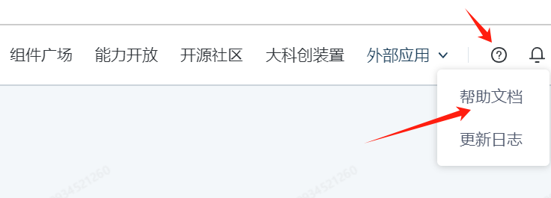
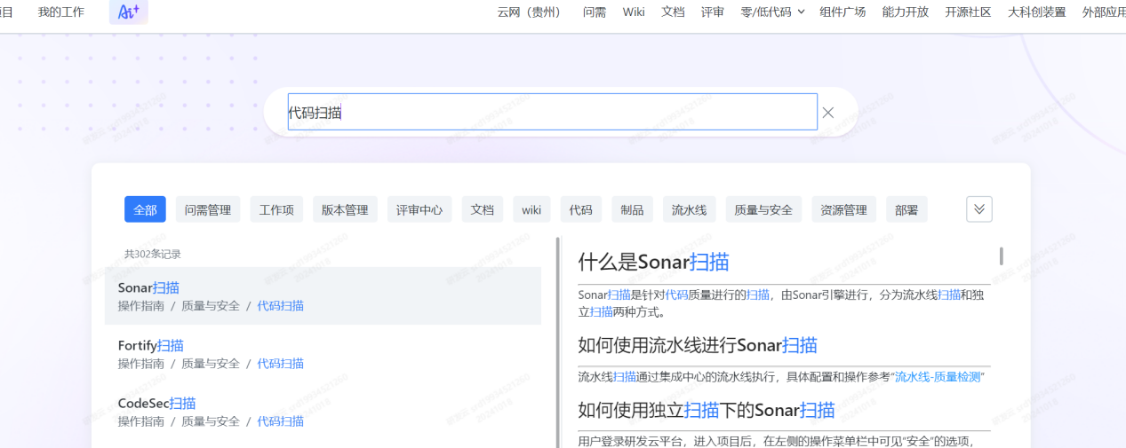
- 魔盾工具
https://133.38.62.168:2146/cp4/login.action
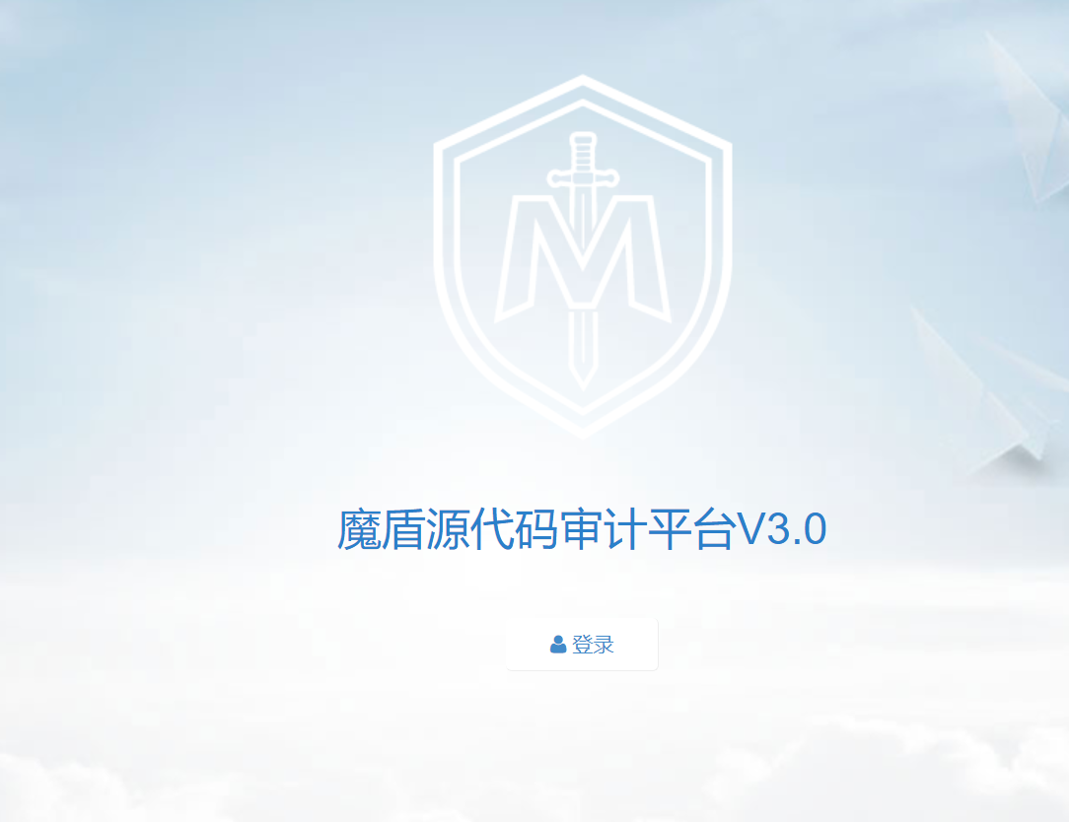
- 新建项目组
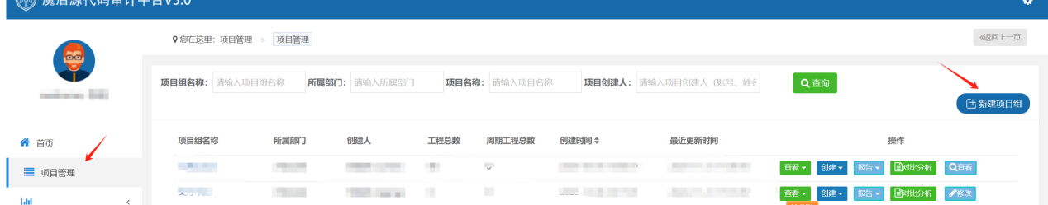
- 根据实际情况选择合适模板
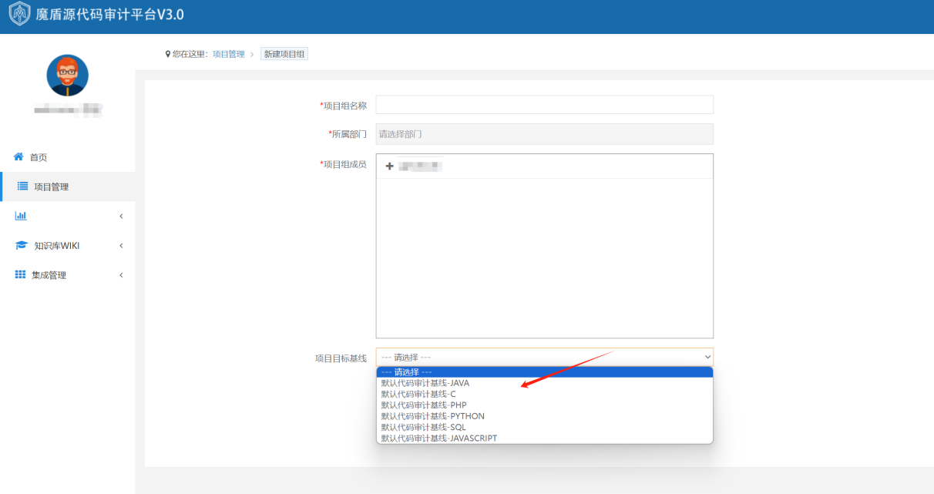
- 选择工程上传
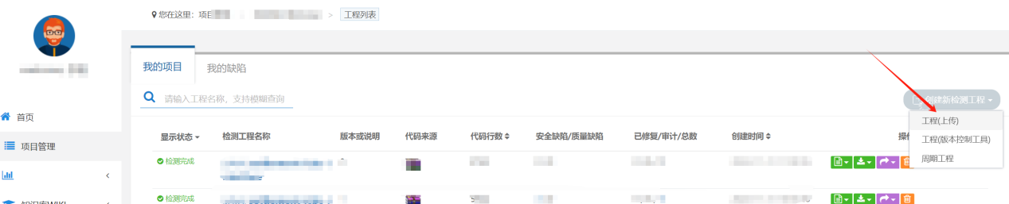
- 根据实际情况选择
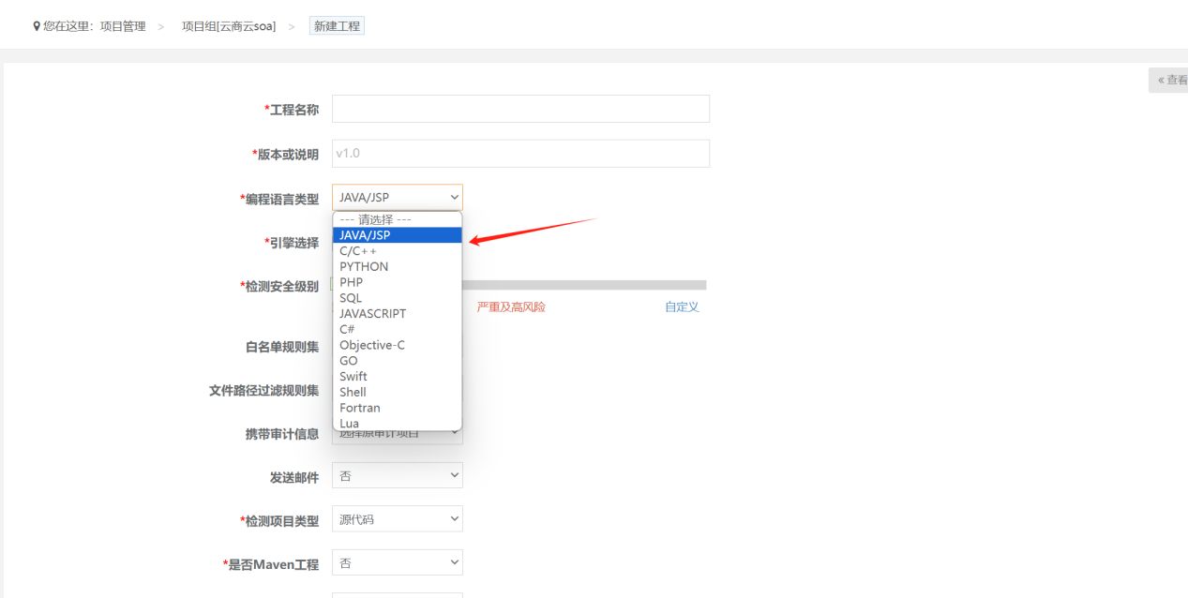
- 阅读下方提示，其他默认即可

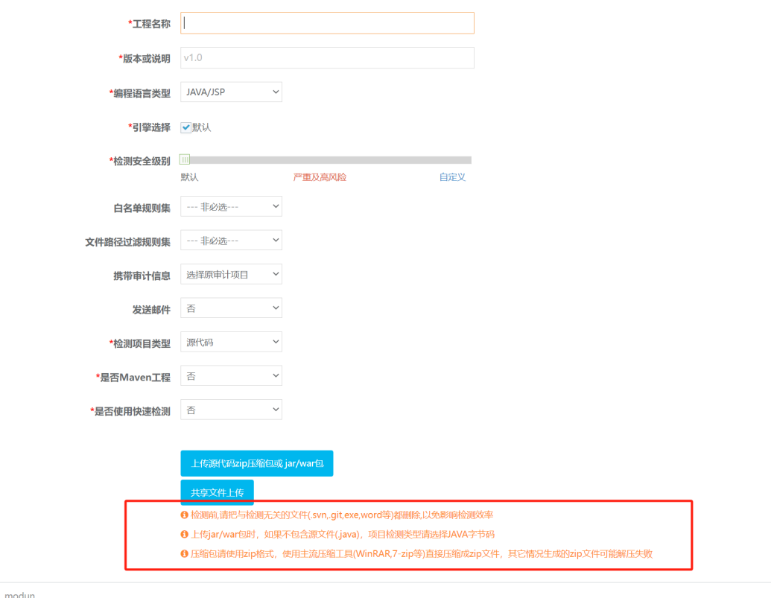

提交安全测试申请
将需求表和代码审计报告通过邮件发送给平台运营中心何雷（helei001@189.cn）和曾栋梁（18108176126@189.cn），抄送给王洪斌（xcwanghongbin.sc@chinatelecom.cn）、王玉（18980660016@189.cn）。邮件中说明计划上线的时间，需求内容大致描述。

